UBND HUYỆN BA VÌ  TRƯỜNG THCS SƠN ĐÀ  Số: 29/KH-THCSSĐ | CỘNG HOÀ XÃ HỘI CHỦ NGHĨA VIỆT NAM  Độc lập - Tự do - Hạnh phúc  Ba Vì, ngày 26 tháng 4 năm 2024
KẾ HOẠCH
Tuyển sinh vào lớp 6 năm học 2024-2025

Căn cứ vào Thông tư số 32/2020/TT-BGDĐT BGDĐT ngày 15/6/2020 của Bộ trưởng Bộ Giáo dục và Đào tạo ban hành điều lệ trường trung học cơ sở, trường trung học phổ thông và trường phổ thông có nhiều cấp học;
Căn cứ Công văn số 963/SGDĐT-QLT ngày 03/4/2024 của Sở Giáo dục và Đào tạo Hà Nội về việc hướng dẫn tuyển sinh mầm non, lớp 1, lớp 6 năm học 2024-2025;
Căn cứ Công văn số 618/PGDĐT ngày 22/4/2024 của Phòng Giáo dục và Đào tạo Ba Vì về việc duyệt kế hoạch phát triển giáo dục đến năm học 2025-2026 và kế hoạch tuyển sinh mầm non, lớp 1, lớp 6 năm học 2024-2025;
Căn cứ kết quả điều tra học sinh đang học học lớp 5 năm học 2023-2024 tại địa phương,
Căn cứ điều kiện thực tế nhà trường;
Trường THCS Sơn Đà xây dựng kế hoạch tuyển sinh vào lớp 6 năm học 2024-2025 của nhà trường như sau:
I. MỤC ĐÍCH YÊU CẦU
1. Tổ chức tuyển sinh đúng Quy chế, đảm bảo chính xác, công bằng, khách quan, thuận lợi cho học sinh và cha mẹ học sinh; góp phần nâng cao chất lượng giáo dục toàn diện ở cấp học; duy trì và nâng cao chất lượng phổ cập trung học cơ sở.
2. Huy động tỉ lệ học sinh ra lớp đạt 100%
3. Thực hiện nghiêm túc quy định về: Thời gian tuyển sinh, hồ sơ tuyển sinh, độ tuổi và sĩ số học sinh trên một lớp.
4. Đảm bảo công khai về tuyến tuyển sinh, chỉ tiêu tuyển sinh, thời gian tuyển sinh, phương thức tuyển sinh và trách nhiệm trong công tác tuyển sinh.
5. Ứng dụng CNTT để phục vụ cho công tác tuyển sinh trực tuyến.

II. NỘI DUNG
- Công tác tuyên truyền:
Thông báo công khai ở trên trang Web nhà trường, trên hệ thống truyền thanh của xã về quy định đối tượng tuyển sinh, tuyến tuyển sinh, chỉ tiêu tuyển sinh, thời gian tuyển sinh, phương thức tuyển sinh.
2. Quy định đối tượng tuyển sinh
a) Địa bàn tuyển sinh: theo tuyến tuyển sinh do UBND huyện quy định.
b) Đối tượng tuyển sinh: những học sinh đã hoàn thành chương trình tiểu học.
c) Tuổi tuyển sinh:
- Tuổi của học sinh vào học lớp 6 là 11 tuổi (sinh năm 2013);
- Những trường hợp đặc biệt:
* Những học sinh được học vượt lớp hoặc học sinh được vào học tiểu học ở độ tuổi cao hơn tuổi quy định ở tiểu học thì tuổi vào lớp 6 được giảm hoặc tăng căn cứ vào tuổi của năm hoàn thành chương trình tiểu học;
* Học sinh là người dân tộc thiểu số, học sinh khuyết tật, học sinh có hoàn cảnh đặc biệt khó khăn, học sinh ở nước ngoài về nước có thể vào cấp học ở tuổi cao hơn 03 tuổi so với tuổi quy định.
3. Chỉ tiêu tuyển sinh
- Số lớp tuyển: 04;
- Số học sinh: 154;
4. Phương thức, thời gian tuyển sinh
- Thực hiện phương thức xét tuyển theo tuyến tuyển sinh do UBND huyện quy định.
- Thời gian tuyển sinh trực tuyến: Từ ngày 07/07/2024 đến hết ngày 09/07/2024.
* Cha mẹ học sinh có thể đối chiếu hồ sơ tuyển sinh tại nhà trường từ khi nhận được thông báo đăng ký tuyển sinh trực tuyến thành công đến 17 giờ 00 ngày 18/07/2024 (nghỉ ngày Chủ Nhật).
- Thời gian tuyển sinh trực tiếp: Từ ngày 13/07/2024 đến hết ngày 18/07/2024. Buổi sáng: Từ 08 giờ 00 đến 11 giờ; Buổi chiều: Từ 14 giờ 00 đến 16 giờ 30.
* Sau ngày 18/07/2024, nếu tuyển chưa đủ chỉ tiêu được giao, nhà trường sẽ báo cáo phòng GD&ĐT để xin phép được tuyển bổ sung học sinh cho đủ chỉ tiêu từ ngày 21/07/2024 đến ngày 22/07/2024.
5. Quy định về hồ sơ của học sinh
- Phiếu đăng ký dự tuyển vào lớp 6 (theo mẫu do nhà trường phát hành) đối với trường hợp tuyển sinh bằng hình thức trực tiếp hoặc in phiếu trên hệ thống đối với trường hợp tuyển sinh bằng hình thức trực tuyến;
- Bản chính học bạ cấp tiểu học hoặc các hồ sơ khác có giá trị thay thế học bạ;
- Bản sao Giấy khai sinh hợp lệ;
- Quyết định cho phép học vượt lớp (nếu có);
- Giấy xác nhận chế độ ưu tiên, khuyến khích do cơ quan có thẩm quyền cấp (nếu có).

III. CÔNG TÁC BÁO CÁO
- Gửi Kế hoạch tuyển sinh, danh sách Hội đồng tuyển sinh trường (bản mềm và bản dấu đỏ) về Phòng GDĐT trước ngày 10/5/2024.
- Ngoài báo cáo định kỳ, nhà trường nghiêm túc thực hiện các báo cáo đột xuất theo yêu cầu của Sở GDĐT, Phòng GDĐT...

V. TỔ CHỨC THỰC HIỆN
- Điều tra học sinh đang học học lớp 5 năm học 2023-2024 tại địa phương;
- Hiệu trưởng xây dựng kế hoạch tuyển sinh năm học 2024-2025;
- Đề xuất Thành lập Hội đồng tuyển sinh của trường, trình Trưởng phòng GD&ĐT xem xét, quyết định;
- Ban Giám hiệu công bố công khai các văn bản tuyển sinh tại trường, trên website của trường và trên loa phát thanh của xã Sơn Đà trước khi tuyển sinh 15 ngày;
- Họp Hội đồng tuyển sinh và phân công nhiệm vụ.
- Tổ chức tập huấn sử dụng phần mềm tuyển sinh trực tuyến, công tác tuyển sinh;
- Chuẩn bị cơ sở vật chất, thành lập Tổ công tác hỗ trợ và triển khai tuyển sinh trực tuyến, làm tốt công tác phòng dịch.
Trên đây là Kế hoạch tuyển sinh vào lớp 6 năm học 2024-2025 của trường THCS Sơn Đà, đề nghị Ban giám hiệu, hội đồng tuyển sinh, các tổ chuyên môn và các bộ phận liên quan nghiên cứu và tổ chức thực hiện nghiêm túc, đạt hiệu quả./.
Nơi nhận:  - Phòng GD&ĐT Ba Vì (để báo cáo);  - Chủ tịch UBND xã (để báo cáo);  - Đài truyền thanh xã;  - Đăng trên trang Web nhà trường;  - CBGV nhà trường;  - Lưu VT. | HIỆU TRƯỞNG  Nguyễn Ngọc Viện

ỦY BAN NHÂN DÂN HUYỆN BA VÌ
trêng thcs S¥N §µ

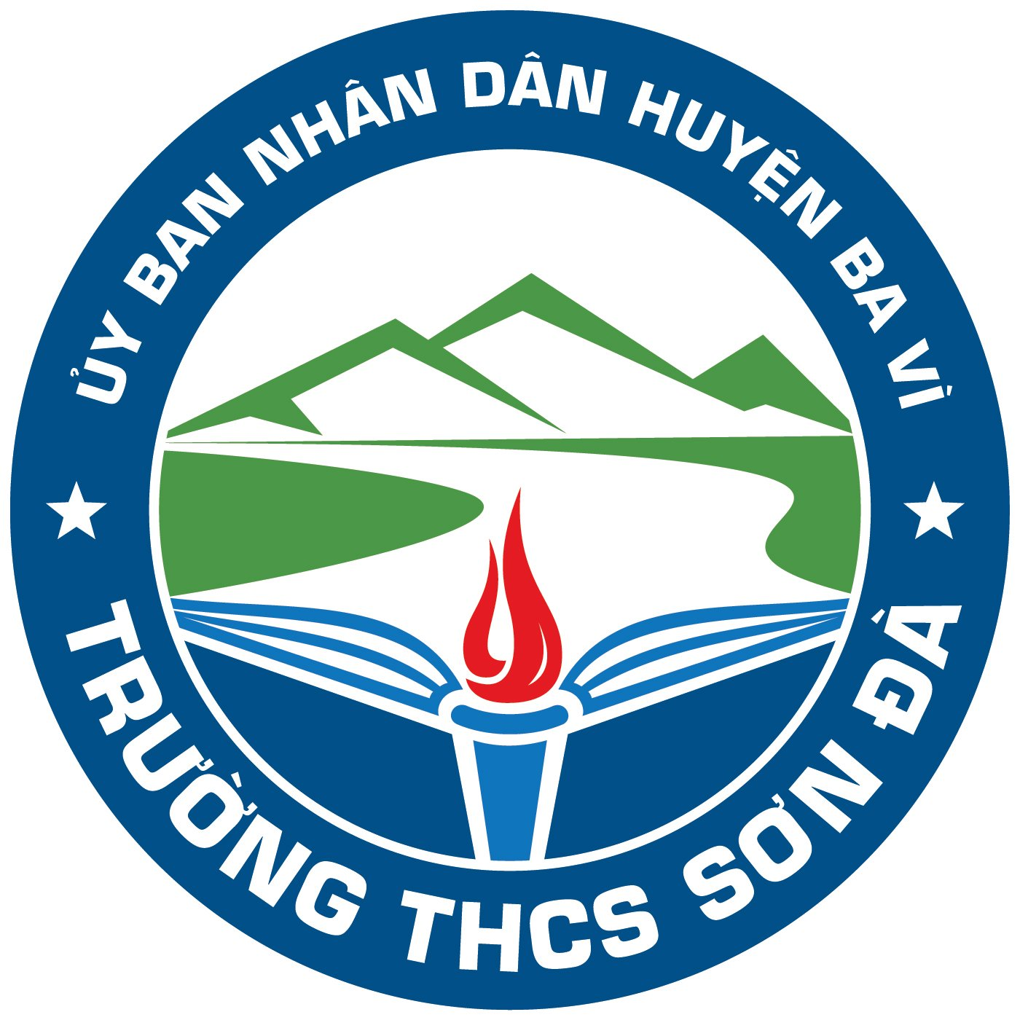

KÕ ho¹ch
TuyÓn sinh vµo líp 6
N¨m häc 2024 - 2025


S¬n §µ, th¸ng 4 n¨m 2024

